## JMS消息服务器配置

1) 打开WebLogic控制台，选择“服务--消息传送--JMS服务器”，点击“新建”按钮，新建一个JMS 服务器，名称为HeartBeatJMSServer：

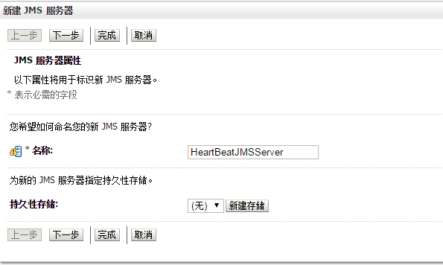

下一步，选择目标服务器，点击完成：

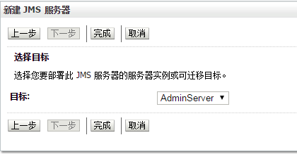

2）选择“JMS模块”，点击“新建”按钮，输入名称HeartBeatSystemModule：

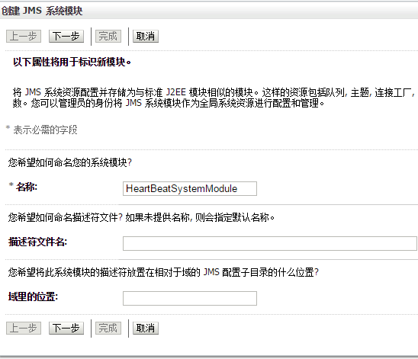

下一步，选择目标，点击完成：

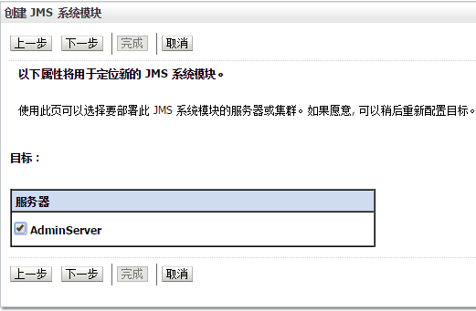

3) 点击“JMS模块”，选择http://localhost:7001/console/images/spacer.gifhttp://localhost:7001/console/images/spacer.gif[HeartBeatSystemModule](http://localhost:7001/console/console.portal?_nfpb=true&DispatcherPortletperspective=configuration-page&_pageLabel=DispatcherPage&DispatcherPortlethandle=com.bea.console.handles.JMXHandle%28%22com.bea%3AName%3DHeartBeatSystemModule%2CType%3DJMSSystemResource%22%29)，进入HeartBeatSystemModule设置界面，然后点击“新建”按钮,选择“主题”单选按钮：

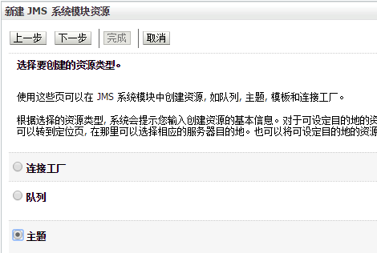

下一步，配置名称和JNDI为HeartBeatTopic：

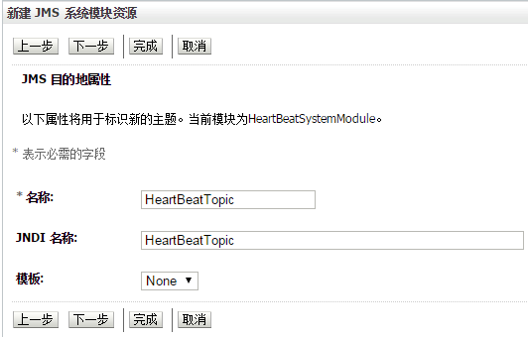

下一步，新建一个子部署，子部署名称名称默认即可，然后点击确定。然后在界面中选择目标JMS服务器为HeartBeatJMSServer，点击完成：

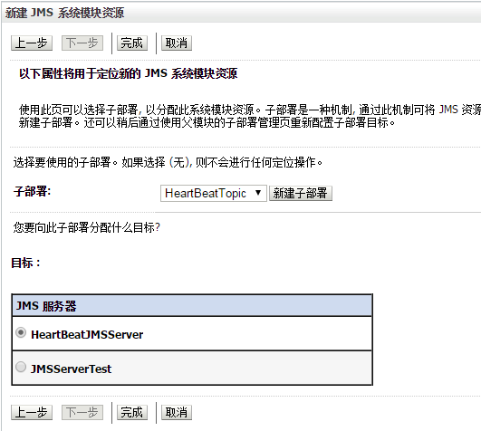

4）点击“JMS模块”，选择http://localhost:7001/console/images/spacer.gifhttp://localhost:7001/console/images/spacer.gif[HeartBeatSystemModule](http://localhost:7001/console/console.portal?_nfpb=true&DispatcherPortletperspective=configuration-page&_pageLabel=DispatcherPage&DispatcherPortlethandle=com.bea.console.handles.JMXHandle%28%22com.bea%3AName%3DHeartBeatSystemModule%2CType%3DJMSSystemResource%22%29)，进入HeartBeatSystemModule设置界面，然后点击“新建”按钮,选择“连接工厂”单选按钮：

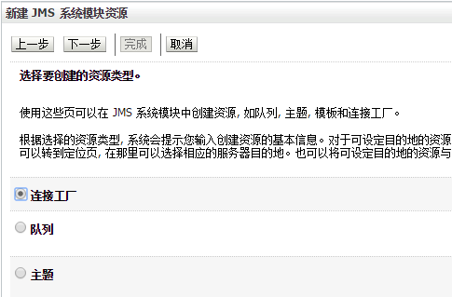

下一步，输入名称和JNID为HeartBeatConnectionFactory

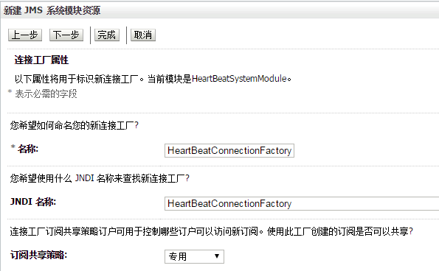

下一步，选择目标服务器，点击完成：

